***Pressmeddelande från Svenska Hus AB***

**Svenska Hus köper mer i centrala Malmö**

Svenska Hus AB köper ytterligare en kontorsfastighet i centrala Malmö av Ikano Fastigheter och har därmed förvärvat fastigheter i regionen för ca 700 mkr under de senaste 12 månaderna. Det senaste tillskottet, Davida 15, har en yta av ca 11 500 kvm. Tillträdet skedde 28 juni.

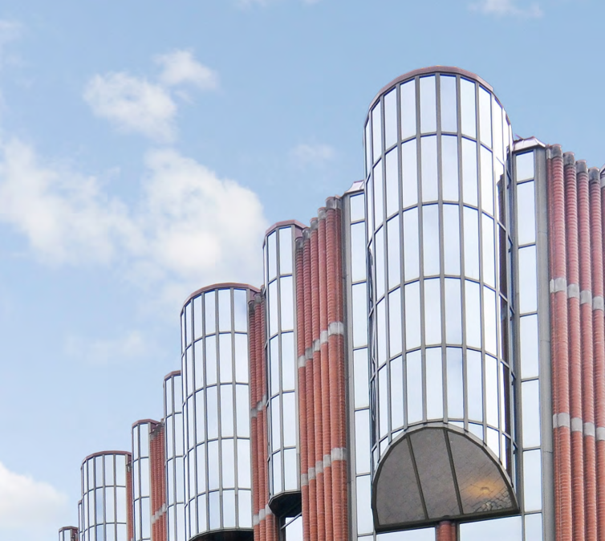 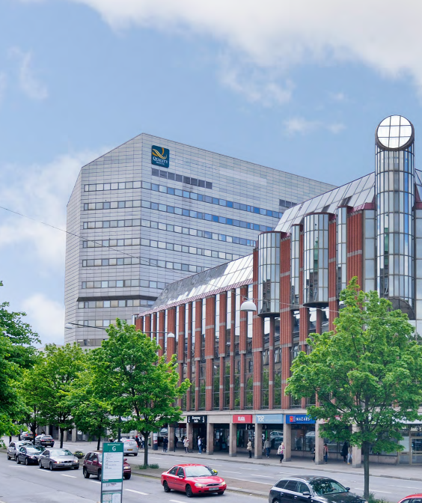

**Svenska Hus AB** köper ytterligare en kommersiell fastighet med en uthyrningsbar yta på 11 500 kvm i centrala Malmö av Ikano Fastigheter. Kontorsfastigheten heter Davida 15 och ligger i korsningen mellan Kungsgatan, Gustav Möllers Gata och Amiralsgatan. Säljarens ombud i affären är Leimdörfer.

”Med förvärvet av Davida 15 förstärker vi vår närvaro i Malmö ytterligare. Vi har under det gångna året köpt fastigheter i Malmöregionen för ca 420 mkr, med denna affär innebär det att vi under de senaste 12 månaderna har förvärvat fastigheter för ca 700 mkr. Därigenom har vi skapat en bra bas för vårt nyetablerade regionkontor i staden.” säger Lars Vardheim, VD på Svenska Hus AB.

”Försäljningen av kontorsfastigheten Davida är en naturlig följd av att vi nu väljer att fokusera på

handelsplatser och bostäder.” säger Daniel Skoghäll, VD på Ikano Fastigheter.

***SVENSKA HUS*** *driver fastighetsverksamhet i Göteborg, Stockholm och Öresund. Vi förvärvar fastigheter med utvecklingspotential, utvecklar projekt och förvaltar på traditionellt sätt. Hyresintäkterna uppgår till ca 400 Mkr/år. Svenska Hus ingår i Gullringsbokoncernen där också MVB Bygg, Wangeskog Hyrcenter och Forestry Skogsrörelse ingår. Huvudkontoret ligger i Göteborg.*

**Svenska Hus AB Svenska Hus i Skåne AB**

Otterhällegatan 3, 403 13 Göteborg Norra Långgatan 24, 261 31 Landskrona

Telefon 031-701 66 60 Telefon 0418-561 30

Kontaktperson: VD Lars Vardheim Kontaktperson: Martin Nerpin



www.svenskahus.se